Maison Ancienne - Région CAHORS

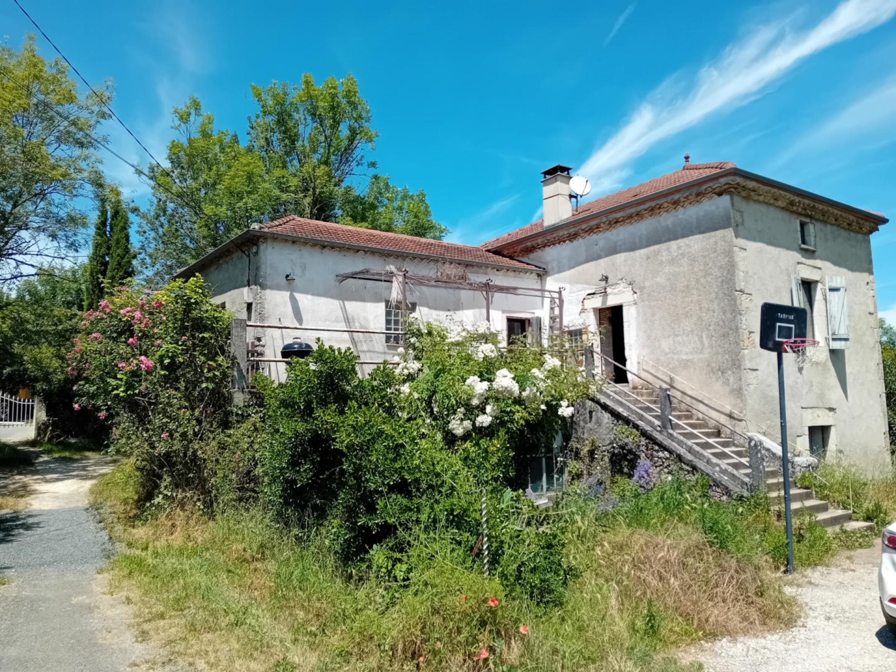
REF : CA6925

Au sud de Cahors , à 20mn environ .Maison Ancienne de 122m² comprenant: 4 chambres, , 1 salles de bains , 1 salles d'eau , grand séjour de 53m² , terrasse sur un terrain de 5.040m² .Une partie déja rénovée , les reste à faire .Double vitrage alu partout , chauffage poele à granulé. garage , joli terrain arboré avec vueToiture et zinguerie maison état correct , toiture garage mauvais étatLes informations sur les risques auxquels ce bien est exposé sont disponibles sur le site Géorisques: www.georisques.gouv.fr

Prix : 197 950 € *
* Honoraires à charge de l'acquéreur : 7,00% soit 185 000 € net vendeur.

Surface Habitable : 122 m²  Surface Terrain : 5 040 m²  N° de chambres : 4  Etat : A rafraîchir | Année de construction :  Chauffage : Central granulés bois  Taxe Foncière : €

Situation du bien:  Campagne non isolée  Rez de chaussée:  Cave voutée 36m²  2 Pièces 8.75/ 30 m²  1er étage:  2 Chambres 8.42/12.18m²  Couloir 7.50m²  Séjour avec cuisine ouverte 53m²  WC 1.50m²  2ème étage:  2 Chambres 9.94/15.53m²  Palier 3.40m²  Salle de bains avec wc 6.37m²  Dépendances:  Atelier 10m² | Dépendances (suite):  Garage 28.30m²  DPE:  Consommation énergétique en énergie primaire  Emission de gaz à effet de serre  Chauffage:  Central granulés poêle  Equipements divers:  Fosse septique  Fenêtres:  Aluminium  Double vitrage  Terrain:  Arboré  Toiture:  Tuiles  Vue:  Dégagée



- Tel: «tel_agence-

